北大总裁班赴美国商务学习之旅
浓缩全球管理智慧 萃取中国商战之道
读万卷书行万里路 分享金融高端资源
【项目背景】
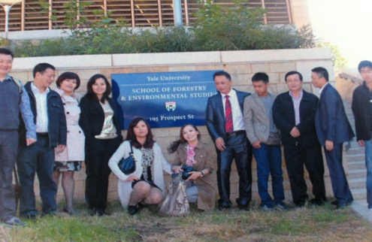 美国先进管理思想和实践是现代企业学习、借鉴的主要来源。全球经济一体化的表现就是经济的趋同化，集中体现在商业规则的全球一体化以及最佳商业行为的全球化传播。因此中国企业目前最需要补充的是这些正在应用中的并且被管理实践证明有效的管理科学知识和系统、专业的做事方式。
丰博的学识，闪光的才智，卓越商业领袖由此诞生！
【唯一收益】
1、国内唯一独有：独家推出，世界名校学习与高端企业交流。
2、世界名校学习：知名教授执教，与世界著名大学零距离接触，借鉴强者智慧与技术。
3、对话知名企业：与世界500强企业高管沟通交流，学习企业管理之道，借鉴管理经验。
4、汇聚国际精英：分享学习考察心得，共同探讨企业管理改进要点，重新认识企业管理之精髓。
模块一：华尔街高盛《投融资与企业并购重组》 | 模块三：哈佛课程《企业创新资本》
- 国际股权投资市场与投资文化  - 美国、欧洲、亚洲PE市场  - 风险管理、并购战略与资本重组  - 国际股权投资市场相关法律 | - 资本结构与管理创新  - 资本战略与企业经营  - 经济趋势与资本战略  - 国内外资本发展与创新
模块二：西点课程《团队执行力》 | 模块四：西点课程《领袖领导力》
一、西点行为准则—没有任何借口  二、西点评价准则—一切用行动说话  三、西点思想准则—责任是一种使命  四、西点机遇准则—强者创造机遇 | - 领导者权利的形式  - 集体领导力：创造组织能量  三、战略领导力的定义  四、高层领导对适应能力的指引和计划
企业模块—进入企业内部与高层交流座谈
企业一：谷歌  对话主题《产品创新和企业管理》 | 企业二：思科集团  对话主题《战略管理》
【课程模块】
【本次行程安排】
日期 | 城市 |  | 日程安排
日期 |  |  | 时间 | 活动
Day1 | 北京—纽约 |  | 北京大学集合 | 首都机场出发前往美国经济中心纽约 (航班以实际情况为准)
Day1 |  |  | 18：00-20：00 | 欢迎晚宴；入住酒店
Day2 | 纽约 |  | 08：30—12：00 | 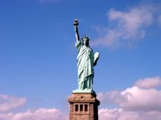乘船参观自由女神；联合国大厦  自由女神像又称自由照耀世界，是法国在赠送给美国的礼物。其着古希腊风格的服装，所戴头冠有象征世界七大洲及四大洋的七道尖芒。
Day2 |  |  | 12：00—13：30 | 午餐
Day2 |  |  | 13：30—17：00 | 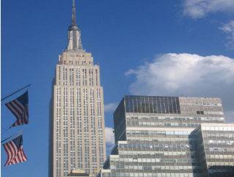参观帝国大厦、华尔街和洛克菲勒中心  今天的帝国大厦一方面象征美国工商业文化，另一方面也是纽约，甚至是全美国的永远地标
Day2 |  |  | 17：30—20：30 | 晚餐；入住酒店
Day3 | 纽约 |  | 08：30—12：00 | 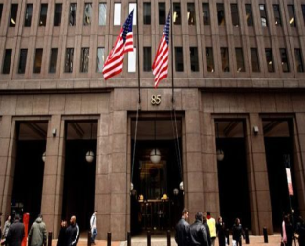主题：深度企业考察—高盛集团  对话主题《投融资与企业并购重组》  邀请企业高层管理接待及交流
Day3 |  |  | 12：00—13：30 | 午餐
Day3 |  |  | 13：30—17：00 | 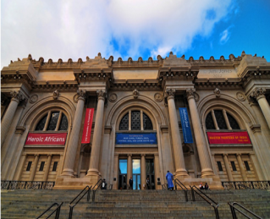主题：文化之旅—大都会博物馆  大都会艺术博物馆为世界四大美术馆之一，藏有各地艺术珍品 330余万件，现在是世界上首屈一指的大型博物馆。
Day3 |  |  | 17：30—20：30 | 晚餐；入住酒店
Day4 | 纽约（西点） |  | 08：30—12：00 | 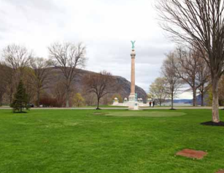西点军校---学习：校内上课  课程学习《军事化-团队执行力》  授课老师：中校以上军衔
Day4 |  |  | 12：00—13：30 | 午餐
Day4 |  |  | 13：30—18：00 | 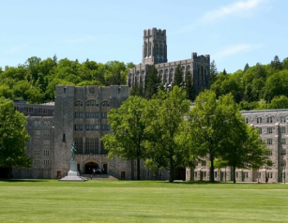课程学习--《领袖领导力》  授课老师：中校以上军衔  课程结束后游览西点校园
Day4 |  |  | 18：30—20：00 | 晚餐；入住酒店
Day5 | 西点—波士顿 |  | 08：00—12：00 | 早餐后出发—波士顿（乘车约3.5个小时）
Day5 |  |  | 12：00—13：30 | 午餐
Day5 |  |  | 14：00—17：00 | 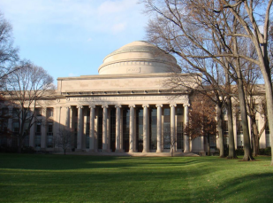哈佛大学--课程学习《企业创新资本》  哈佛大学终身教授授课  课程结束后深度游哈佛大学及麻省理工大学
Day5 |  |  | 17：30—20：30 | 晚餐；后入住酒店
Day6 | 波士顿—拉斯维加斯（飞机） |  | 08：00—12：00 | 早餐后波士顿市内参观，Freedom Trail，漫步于查尔斯河畔
Day6 |  |  | 12：00—14：00 | 午餐
Day6 |  |  | 14：00—17：00 | 前往波士顿国际机场，飞往拉斯维加斯（飞机约5个小时，航班以实际情况为准）
Day6 |  |  | 17：30—20：30 | 晚餐；后入住酒店
Day7 | 拉斯维加斯 |  | 8：00—19：00  （A和B二选一） | 方案A：大峡谷  直升飞机游览世界七大自然景观之一的大峡谷。位于亚利桑那州的西北部，总面积达1100多平方公里。 | 方案B：市区游览  参观市区，参观音乐喷泉，假瀑布，假火山爆发，海盗表演，室内天空等著名景点。
Day7 |  |  | 19：00—20：00 | 晚餐并入住酒店
Day8 | 拉斯维加斯-旧金山 |  | 8：00—12：00 | 乘坐飞机前往旧金山（飞行约2个小时，航班以实际情况为准）
Day8 |  |  | 12：00--13：30 | 午餐
Day8 |  |  | 13：30--17：30 | 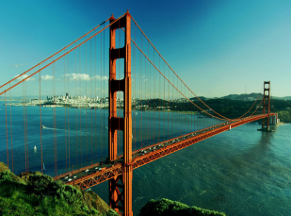下午参加美国城市中最大的唐人街，旧金山著名景点金门大桥、海湾大桥、九曲花街等等
Day8 |  |  | 17：30—19：00 | 晚餐
Day9 | 旧金山 |  | 8：00—12：00 | 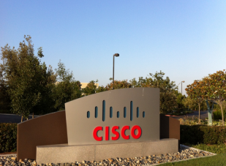早餐后访问思科公司，邀请企业管理层接待及交流  交流主题《战略管理》
Day9 |  |  | 12：00—13：00 | 午餐
Day9 |  |  | 13：00—17：30 | 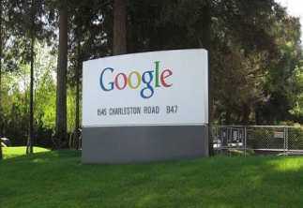企业对话—HP/谷歌公司 二选一  高管交流并参观苹果公司  结束参访斯坦福大学
Day 10 | 旧金山—中国 |  | 8：00—12：00 | 享用美式自助早餐后，办理酒店退房。前往旧金山国际机场
Day11 | 抵达北京 | 总结：考察经验分享  通过个人总结和小组讨论，分享赴美考察之旅的心得与收获，圆满地完成此次赴美商务考察之旅！
【费用明细】
行程费用：48000万/人。（含学习、企业对话、考察游、吃住行等费用）
国际机票、签证费用：约1万元。
【出发时间】 2015年9月30日 共11天
【联系方式】
咨 询：010-62719488 13121135903 联系人：杜老师
邮 箱：13121135903@qq.com
【部分企业大学介绍】
美国西点军事学院常被称为西点军校。西点军校是美国第一所军事学校，西点军校的校训是“责任、荣誉、国家”，该校是美国历史最悠久的军事学院之一。它曾与英国桑赫斯特皇家军事学院、俄罗斯伏龙芝军事学院以及法国圣西尔军校并称世界“四大军校”。他们反复强调，西点仅仅培养领导人才是不够的，必须是“品德高尚”的领导人才。

哈佛大学是一所在世界上享有顶尖大学声誉、财富和影响力的学校，被誉为美国政府的思想库，其商学院案例教学也盛名远播。在世界各研究机构的排行榜中，经常名列全球大学第一位。哈佛大学是一所在世界上享有顶尖声誉、财富和影响力的学校。哈佛也是全世界生产最多有“全球本科生诺贝尔奖”之称的罗德奖学金得主的大学。

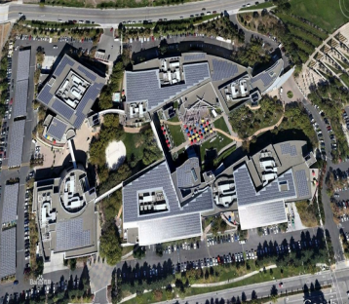
对话---谷歌公司Google公司的总部位于加利福尼亚山景城。Google 目前被公认为是全球规模最大的搜索引擎，它提供了简单易用的免费服务。Google 创始人之一拉里·佩奇指出：“完美的搜索引擎需要做到确解用户之意，我们需要通过研究、开发和革新来实现长远的发展。

因为您是精英，我们锁定您！
因为您的加入，我们这里汇聚精

个 人 信 息
说明：姓名（包括拼音）、性别、护照号、出生地、出生日期、护照签发日、护照有效期、签发地、以及过去10年所去过的国家等信息必须与护照相同。
姓名 | 拼音 |  | 曾用名 |  | 性别 |  |  | 护照号码
婚姻状况: |  |  | 结婚登记日期：
身份证号: |  |  | 出生地 省 市 |  |  | 出生日期 年 月 日
护照有效期从 年 月 日至 年 月 日
护照签发地 省 市 |  |  | 谁提供您赴美的费用？
住址（含门牌号、邮编）  注：填房本地址 |  | 中文
 |  | 英文
现就职单位/学校名称  注：此项须与名片及在职证明一致 |  | 中文
 |  | 英文
现单位/学校地址（含门牌号）  注：此项须与名片及在职证明一致 |  | 中文
 |  | 英文
职务中文：  职务英文：  单位电话：  单位传真：  注：此项须与名片及在职证明保持一致 |  |  |  | 年薪：  月薪：  注：此项须与在职证明保持一致 |  |  | 常用电话号码：  （本人手机）
 |  |  |  |  |  |  | 家庭电话：
报名表（参团日期 ）

●注：如果您获得过美国签证（无论因公或因私），直接将您曾经获得过的所有美国签证页复印件及出入境章复印件交来，以下第1—10项内容可以不填。
1、您曾经是否去过美国？ ；您上一次在美停留的天数： 天
2、您上一次抵达美国的日期 年 月 日，离开美国的日期 年 月 日
3、您是否曾经申请过赴美签证: (是/否 ) ；是否成功获得：(是/否) ；
4、您曾经申请的赴美签证属于：（因公/因私） ；
5、您上一次获得的赴美签证有效期： 起 止
6、您上一次获得的赴美签证号： （美国签证页上的8位红色数字）
7、您上一次获得过哪种签证： （B1/B2/B1、B2）
8、您曾经是否在美国使馆留过十指指纹： ；
9、您所获得的美国签证是否被注销过 ；
10、您曾经是否被拒签？（是/否） 您被拒签的理由是？
11、您是否获得过美国驾照 如果是，驾照号是
12、您曾经是否提出过美国的移民申请：（是/否)
13、您曾经是否被美国移民局拒绝入境？（是/否）
14、您是否有直系亲属在美国： 您是否有非直系亲属在美国：
如有，与您的关系：
亲属的姓名：
您的（非）亲属在美国的身份：（移民或非移民身份） ;
15、请列出曾经授予您护照的国家: ;
16、您的护照是否曾经遗失或被盗？（是/否） ;
17、您是否曾经参军？（是/否）
如答是，请列出服役的国家、军种、军衔，军事特长以及服役日期
18、你是否就职于政府机构，或司法部门，或政党?（是/否）
19、您是否去过加拿大？
20、您是否申请过任何加拿大签证（永久居民、学生、工作、临时居民访问、临时居民许可）是 否
如果是，您是何时申请的
21、您是否曾经申请过任何类型的加拿大入境签证并且被拒签过？是 否
如果是，请提供详细信息
22、您是否曾经被拒绝入境或要求离开加拿大或任何其他国家？是 否
如果是，请提供详细信息
23、过去居住国：在过去5年内，你是否在你公民身份所属国以外的国家居住超过6个月？
如果有，请提供从 年 月 日至 年 月 日
请列出国家名：
您的身份：

请提供您过去十年曾经去过的国家及详细起始日期。  注：  如您的出国经历较多，将您的护照原件交来，此项可以不填； | 年 月 日至 年 月 日 | 国 家

家 庭 成 员 表
注：1、姓名必须用标准汉语拼音和汉字填写，不论其现在身在何处均应填写，如已去世，则应在“现住址”栏内注明，姓名、出生日期和出生地点照常填写。
2、如已离异并至今未婚者，请直接填写第2项。
3、表格可追加。
1. 申请人之配偶：
姓 名: | 拼音
出生日期 年 月 日
出生地点 省 市

2、如已离婚：
前配偶姓名 | 拼音 | 国籍
出生日期 年 月 日 | 出生地点 国家 省 市
结婚日期 年 月 日至 年 月 日 |  | 离婚地点（哪个国家）：
离婚原因：

- 申请人之父母
关系 | 姓 名  及拼音 | 出生日期及地点 |  | 现详细居住地（若在美国或是加拿大，也请填写详细地址） | 现在职业
关系 | 姓 名  及拼音 | 年月日 | 出生地 | 现详细居住地（若在美国或是加拿大，也请填写详细地址） | 现在职业
父
亲
母
亲

4、 申请人之子女
姓 名  及拼音 | 关系 | 婚姻状况 | 出生日期及地点 |  | 现详细居住地（若在美国或是加拿大，也请填写详细地址） | 现在职业
姓 名  及拼音 | 关系 | 婚姻状况 | 年月日 | 出生地 | 现详细居住地（若在美国或是加拿大，也请填写详细地址） | 现在职业

5、 申请人之兄弟姐妹
姓 名  及拼音 | 关系 | 婚姻状况 | 出生日期及地点 |  | 现详细居住地（若在美国或是加拿大，也请填写详细地址） | 现在职业
姓 名  及拼音 | 关系 | 婚姻状况 | 年月日 | 出生地 | 现详细居住地（若在美国或是加拿大，也请填写详细地址） | 现在职业

补 充 信 息
注：以下地址栏需含门牌号
6、您是否接受过高等教育（包括大学、学院及见习培训）？是 否
请列出您的最高教育背景信息：
日期 |  | 申请人就读学校的名称（中英文）及地址、电话 | 学历/学位 | 课程类别
从 | 到 | 申请人就读学校的名称（中英文）及地址、电话 | 学历/学位 | 课程类别
年  月 日 | 年  月 日 | 中文名称  英文名称  中文地址  英文地址 |  | 中文：  英文：

7、请提供您曾经工作过的单位详细信息，如果已退休，请提供退休以前的单位详细信息。

单位中文名称  单位英文名称 | 主管电话:
中文地址  英文地址 | 本人职位  （中文）  （英文）
雇佣时间 年 月 日至 年 月 日 | 主管姓名:  拼 音：
我谨声明，以上所填各项内容均真实、详尽。所列内容如被发现不实或不详，美国及加拿大移民局和警方将采取措施，届时不仅您无法在美/加合法居留，您的家庭成员也将永远不能获得美国/加拿大签证，所引起的一切后果将由您自己承担。
签名：

年 月 日

